De Blå Baretter – Næstved
og
VeteranCafé Næstved

Inviterer
til et spændende foredrag med
Forsvarschef Bjørn Ingemann Bisserup.
Den 8. april 2019 kl. 19.30
På Hjemmeværnsgården, Skyttemarksvej 200, 4700 Næstved
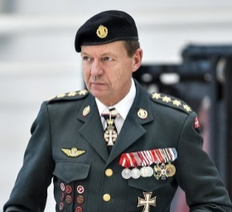
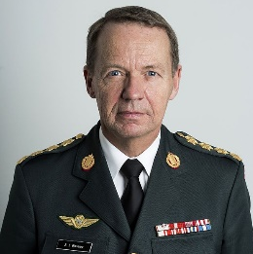
Bjørn Ingemann Bisserup er i dag general og øverste chef for forsvaret. Han refererer direkte til ministeren, og er forsvarsministerens militærfaglige rådgiver.
I dette højest aktuelle foredrag vil Bjørn Ingeman Bisserup give en orientering om trusselniveauet, som han ser det. Derefter fortælle om nyordningen i forsvaret, som er indført med det nye forsvarsforlig. Han vil yderligere komme ind på, hvordan det ”nye” forsvar skal håndtere de trusler der måtte være, hvor forsvaret skal spille en rolle.
Efter foredraget vil der være mulighed for at stille spørgsmål til Forsvarschefen.
Da der er begrænsede pladser, er tilmelding nødvendig og foregår
på https://www.fns-naestved.dk/events/foredrag-ved-forsvarschefen/
Vi glæder os til at se dig/jer

Knud Lund og Malene Bigum

